Тема: Нерыбные пищевые продукты моря
В водах Мирового океана обитает огромное количество животных и растительных организмов. Многие из них издавна используются человеком в пищу. Промысловые морепродукты имеют высокую пищевую ценность. В них много полноценного белка (7,3-22,5 %), важных для организма человека витаминов, прежде всего группы В, а также макро- и микроэлементов.
По биологическим и анатомическим признакам пищевые морепродукты делятся на группы: беспозвоночные - ракообразные, моллюски двустворчатые и головоногие, иглокожие, брюхоногие; морские водоросли - морская капуста; морские млекопитающие - киты усатые.
К ракообразным относятся раки, крабы, омары, лангусты, креветки и криль. Тело их состоит из головогруди, брюшка (шейки), пяти пар ног и покрыто твердым панцирем. Передние ноги имеют клешни. Мясо ракообразных обладает высокой вкусовой и питательной ценностью.

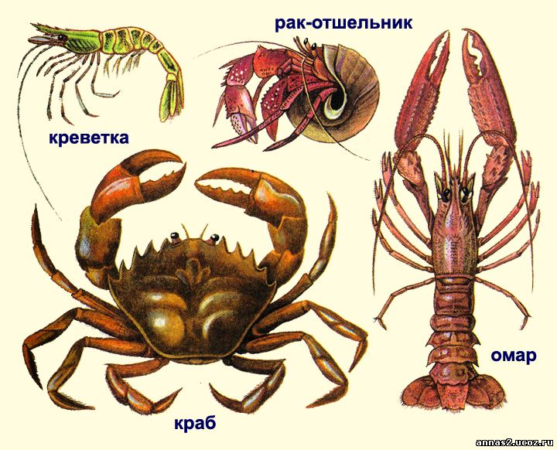
Раки - это речные беспозвоночные животные. Промысловое значение имеют раки длиной не менее 9 см. В пищу используется мясо шейки и клешней. Реализуют живыми или вареными. Из раков вырабатывают консервы.
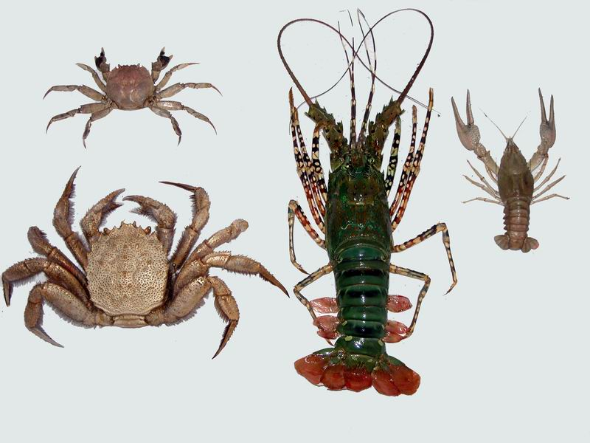Крабы - крупные морские ракообразные. В СССР основное промысловое значение имеет камчатский краб, масса которого обычно составляет 0,8-5,0 кг. Перерабатывают только крабов-самцов. В пищу используется мясо конечностей и брюшной части (абдомена). Сырое мясо краба студнеобразное, сероватого цвета, после варки - белое, волокнистое, со своеобразным нежным вкусом, характерным для ракообразных.
Из крабов вырабатывают натуральные консервы (основная продукция) и мороженые изделия: крабы варено-мороженые (наборы конечностей в панцире в коробках или пакетах), мясо крабов варено-мороженое.
Омары - это крупные морские раки, обитающие в теплых водах Атлантики. Средняя масса омара 4-6 кг. По качеству мяса они наиболее ценные из ракообразных. В СССР омары вылавливают в небольшом количестве в Черном море. Реализуют омаров в живом, свежемороженом и варено-мороженом видах. Из них вырабатывают натуральные консервы.
Лангусты - морские раки, обитающие в теплых водах Атлантического и Тихого океанов. Они похожи на омаров, но не имеют клешней. По пищевой ценности мяса и использованию сходны с омарами.
Креветки - мелкие морские рачки длиной от 5 до 35 см. В СССР основной промысел креветок ведется на Дальнем Востоке. В пищу у креветок используют мясо шейки, которая составляет 38-45 % массы рачка. В районах промысла креветки реализуют в живом и охлажденном видах. Основная масса креветок поступает в продажу после замораживания: креветки сы-ромороженые и варено-мороженые неразделенные или разделанные (шейки в панцире). Также из креветок вырабатывают варено-сушеное мясо и натуральные консервы. Креветки потребляют как самостоятельное блюдо, готовят супы, салаты.
Криль - мелкая антарктическая креветка. Из нее вырабатывают ценный белковый продукт - пасту Океан, которую используют в пищевом производстве и в кулинарии. Из криля получают мясо варено-мороженое в гранулах (в пленочных пакетах или блоках) и консервы (мясо криля по-приморски, мясо антарктической креветки Салатное).
Моллюсков различают двустворчатых и головоногих.
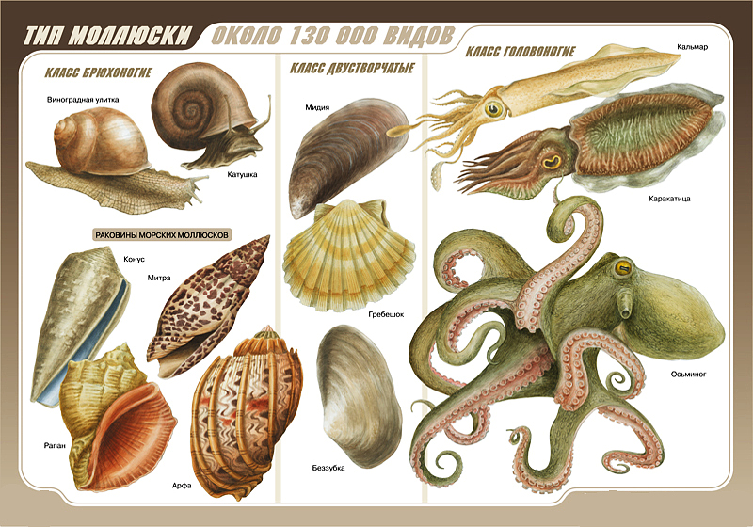
Двустворчатые моллюски - это беспозвоночные организмы, тело которых заключено в двустворчатую раковину. Съедобной частью является мясистое тело, состоящее из мускула-замыкателя и мантии. Мясо моллюсков отличается повышенным содержанием гликогена (до 6 %) и минеральных веществ (до 3-4 %). Оно имеет студенистую консистенцию, хороший вкус, легко усваивается и используется для деликатесных блюд. Промысловое значение имеют устрицы, мидии и морские гребешки. Для пищевых целей используют только живые моллюски с плотно закрытыми раковинами.
Головоногие моллюски - крупные хищные животные, тело которых состоит из туловища и головы со щупальцами, играющих при жизни и роль ног. Промысловое значение имеют кальмары, в меньшей степени - осьминоги и каракатицы.
Кальмары широко распространены в водах Мирового океана. Их добывают на Дальнем Востоке. Форма тела кальмара цилиндрическая, средняя длина (без щупалец) 15-60 см, масса 70-600 г. В пищу используют мантию, щупальца и печень. Мясо кальмаров пригодно для диетического питания. Из него готовят холодные закуски, вторые блюда, начинки для пирогов и других кулинарных изделий.
Выпускают кальмары в мороженом и сушеном видах. Мороженые кальмары поступают в продажу неразделенными или разделанными (с удалением внутренностей) - с головой и щупальцами, тушка, обезглавленные (филе), щупальца с головой.
Вырабатывают солено-сушеную продукцию: кальмар солено-сушеный (филе), шинкованный, крупка, щупальца. Освоено производство кальмара горячего копчения. В настоящее время выпускают также консервы в широком ассортименте.
Иглокожие представляют собой разнообразные по форме морские животные. Промысловое значение имеют голотурии - трепанг, кукумария и морской еж, обитающие в дальневосточных морях. В тканях трепанга и кукумарии много биологически активных веществ, поэтому эти животные имеют не только пищевое, но и лечебное значение. Из голотурий получают препараты, применяемые при лечении онкологических и других заболеваний, тонизирующие настойки.
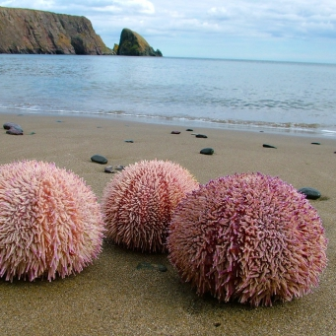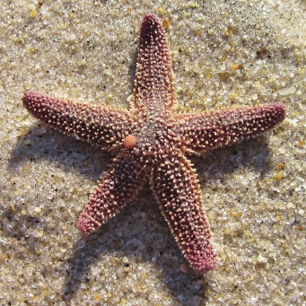

Брюхоногие.- это мягкотелые животные с раковиной на спине. Промысловое значение имеют трубач, рапана и морское ушко.
Морские водоросли - это растения, произрастающие в морях и океанах на глубине до 200 м. Для пищевых целей используют бурые водоросли из рода ламинарий, промысловое наименование- морская капуста. Ее листья (слоевища) достигают длины 15 м, ширины - 50 см, толщины - 5 см. Морскую капусту добывают в водах северных и дальневосточных морей.
Морская капуста богата витаминами, макро- и микроэлементами, особенно бромом и йодом, поэтому применяется в лечебном питании при заболеваниях щитовидной железы и сердечнососудистых. В продажу она поступает в основном в виде консервов: Морская капуста в томатном соусе, Морская капуста с овощами в томатном соусе; выпускают также ее в мороженом и сушеном видах.
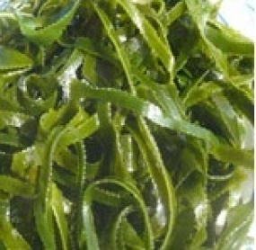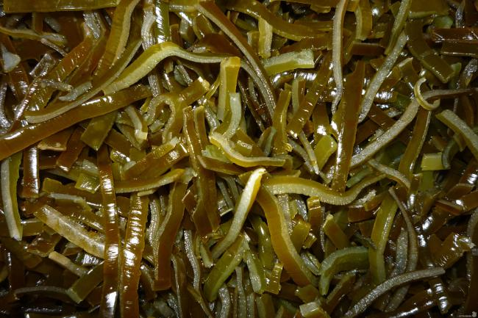
Морские млекопитающие обитают в водах Антарктиды и северной части Тихого океана. В пищевом производстве используют только китов усатых. Их промысел в настоящее время незначителен. Мясо усатых китов по строению мышечной ткани, составу и вкусу близко говядине. Его отделяют от костей, обрабатывают и замораживают в виде блоков. Это мясо идет на производство консервов, полуфабрикатов, кулинарных и колбасных изделий. Пищевой китовый жир используют в маргариновой промышленности, а печень, богатую витамином А, - для получения витаминизированного жира и медицинских препаратов.

Домашнее задание:
1.Составить конспект по нерыбным продуктам моря.
2. Посетить продовольственные магазины и изучить имеющийся ассортимент нерыбных продуктов моря. Полученные данные красочно оформить в виде презентации или сообщения

